**FLUTUAÇÃO POPULACIONAL DAS MOSCAS-DAS-FRUTAS NO CAMPUS DO IFC- CAMBORIÚ**

*Marcelly da Fonseca[1]; Rita de Cássia Gonçalves Pereira[2]; Vitória dos Santos Pires[3]; Wilson José Morandi Filho[4]; Edson João Mariot5.*

**RESUMO**

As moscas-das-frutas são as principais pragas da fruticultura mundial e consideradas chaves para produção de muitas frutíferas. Assim, o seu monitoramento torna-se necessário, visando evitar os danos diretos e indiretos dessa praga. Este trabalho tem como objetivo realizar a flutuação populacional das moscas-das-frutas nas condições do campus do IFC-Camboriú. A pesquisa está sendo conduzida no período de março de 2019 a março de 2020 em diferentes pomares como citrus, goiabeiras, pitangueiras, etc. Semanalmente é realizada a contagem de insetos adultos de moscas-das-frutas capturadas em armadilhas tipo McPhail adaptadas e confeccionadas com garrafas de polietileno de 500 ml e contendo 100 ml de suco de uva a 25% mais açúcar refinado. Até o momento, foi observado que a espécie *Anastrepha fraterculus* foi a única capturada, ocorrendo uma maior incidência de insetos machos.

**Palavras-chave**: Moscas-das-frutas. Flutuação populacional. IFC-Camboriú

**INTRODUÇÃO**

A produção mundial de frutas tem apresentado um crescimento contínuo, pois no triênio 89/91 era de 420,0 milhões de toneladas, ultrapassou as 500,0 milhões de toneladas em 1996 e em 2014 colheu-se um volume de 830,4 milhões de tonelada (ANDRADE, 2017).

Ainda relativo à fruticultura, o Brasil detém mais de 50% da produção mundial de suco de laranja, sendo responsável por 85% das exportações mundiais do produto, ou seja, de cada cinco copos de suco de laranja consumidos no mundo, três são produzidos nas fábricas brasileiras e, além disso, o suco de laranja é a bebida de frutas mais consumida no mundo, com 35% de participação entre os sucos (NEVES et al., 2010).

Moscas-das-frutas, são insetos-pragas que atacam diferentes variedades de frutas, são insetos da ordem Díptera e pertencem à família *Tephritidae*. Esta família possui mais de 4000 espécies distribuídas em 500 gêneros, com cerca de 250 espécies de importância agrícola econômica, sendo 48 dos gêneros *Bactrocera*, *Ceratitis*, *Anastrepha, Dirioxa e Toxotrypana* já relatadas como pragas de manga (WHITE & ELSON-HARRIS, 1992). No Brasil existem dois gêneros mais importantes: *Anastrepha*, com mais de 94 espécies identificadas até o momento e *Ceratitis* com somente uma espécie, a *Ceratitis capitata*.

Os frutos atacados podem chegar a cair da planta e ficar mais suscetíveis ao ataque de outros patógenos. Devido ao dano causado pela praga, o fruto perde qualidade para consumo e para processos de industrialização, como por exemplo a fabricação de sucos. A fêmea da mosca pode causar lesões no tecido do fruto pelas puncturas de prova que realiza com objetivo de testar a qualidade do fruto para depois realizar a postura dos ovos, causando manchas escurecidas de aproximadamente 0,5 mm devido a morte do tecido do fruto (MACHADO, 2016**).**

O monitoramento é o ponto inicial e imprescindível para detectar o nível de infestação, os focos e os pontos de entrada das moscas-das-frutas no pomar.

O monitoramento das espécies de moscas-das-frutas é realizado, principalmente, por atrativos alimentares, como sucos de frutas, usados em armadilhas tipo McPhail, ou adaptadas com garrafas de polietileno de 2 litros (SALLES, 1995). Atrativo considerado padrão é a proteína hidrolisada, podendo ser utilizado, com a mesma eficiência, suco de uva, a 25% (SCOZ et al., 2006).

**PROCEDIMENTOS METODOLÓGICOS**

O experimento está sendo conduzido no IFC-Campus Camboriú, localizado na cidade de Camboriú, SC, no período de março de 2019 a março de 2020, em diversos pomares espalhados por todo o campus, dentre os quais estão citrus, goiabeiras, pitangueiras, etc.

O levantamento consiste no uso de armadilhas adaptadas tipo McPhail, confeccionadas com garrafas de polietileno, onde são colocados 100ml de atrativo. O atrativo total é preparado com uma solução de 25% de suco de uva e 120g de açúcar e é dividido pelas 7 armadilhas que são distribuídas nos pomares.

A solução da armadilha funciona como um “atrativo” para fêmeas e machos das moscas-das-frutas, já que esta simula fontes de proteína. Cangussu & Zucoloto (1997) observaram que as fêmeas de mosca-das-frutas que ingerem alimentos com alto teor de proteínas são mais receptivas à cópula, quando comparadas com as fêmeas que recebem uma dieta com menor teor dessas substâncias. Já para os machos, conforme Robacker & Heat (1997), as combinações de atrativos agem em diferentes tipos de comportamento sendo neste caso o primeiro referente à procura por alimentos que se destinam à manutenção corporal (sucos) e o segundo onde o principal objetivo é a busca por alimentos que favoreçam a maturação sexual.

Para o monitoramento deste inseto-praga foram utilizadas 7 (sete) armadilhas em áreas diversas do Campus Camboriú, nos pomares de diferentes espécies já citadas.

O levantamento está sendo realizado semanalmente, sendo feita a contagem e a sexagem dos insetos adultos presentes em cada armadilha, anotando-se os dados em planilha específica, sendo que, os insetos coletados são eliminados. Assim que o levantamento semanal é realizado, o suco atrativo é reposto, sendo as armadilhas reutilizadas.

Para a obtenção da flutuação semanal do inseto praga foi adotado o seguinte procedimento: somou-se o número de insetos adultos levantados em cada semana e dividiu-se pelo número de armadilhas, obtendo-se o número médio de moscas-das-frutas por semana.

Para o levantamento da flutuação populacional semanal da *Anastrepha*, para a obtenção da sexagem, somou-se o total de fêmeas e dividiu-se pelo número de armadilhas, o mesmo foi realizado com os insetos machos.

**RESULTADOS PARCIAIS**

Os resultados obtidos, até o momento, podem ser visualizados na Figura 1.

**Figura 1:** Flutuação populacional semanal das moscas-das-frutas nas frutíferas no período de março a junho de 2019.

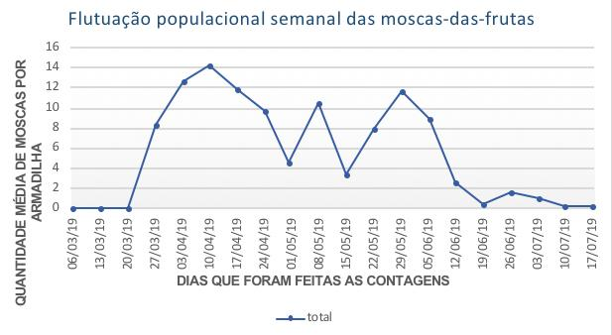

Observando-se os resultados parciais acima, notou-se uma maior infestação no mês de abril quando comparada com os outros meses do levantamento.

No tocante à sexagem, os resultados podem ser visualizados na Figura 2.

**Figura 2:** Flutuação populacional semanal das moscas-das-frutas divididas em fêmeas e machos.

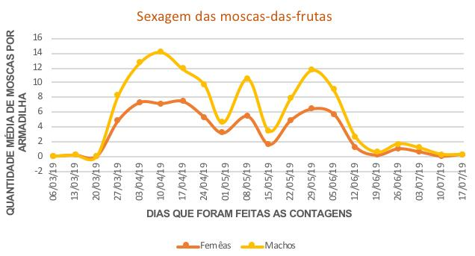

Observando-se os resultados parciais acima, notou-se uma maior infestação de insetos machos em relação aos insetos fêmeas.

Os resultados obtidos permitiram demonstrar a flutuação populacional semanal deste inseto-praga nas variedades de pomares e a sexagem dos mesmos.

Em todo período da realização das avaliações observou-se que a espécie *Anastrepha fraterculus* foi a única detectada no levantamento. No entanto, tem-se observado a ocorrência de uma espécie desconhecida, sendo que a mesma está sendo analisada por especialistas para identificação. No entanto, possivelmente, esta mosca é pertencente à família Tephritidae do gênero *Rhagoletis.*

**CONSIDERAÇÕES FINAIS**

* Dentre as espécies conhecidas de moscas-das-frutas, ocorreu apenas a presença de *Anatrepha fraterculus;*
* Houve maior incidência de insetos de *Anastrepha fraterculus* machos;
* Ocorreu a presença de uma espécie desconhecida de moscas-das-frutas nos pomares que está em fase de identificação.

**REFERÊNCIAS**

ANDRADE, P. F. S. **ANÁLISE DA CONJUNTURA AGROPECUÁRIA SAFRA 2016/17.**Fruticultura, Paraná, 2017. Disponível em: http://www.agricultura.pr.gov.br/arquivos/File/deral/Prognosticos/2017/Fruticultura_2016_17.pdf. Acesso em: 1 jul. 2019.

ANDRADE, P. F. S. **FRUTICULTURA.** Paraná, 2017. Disponível em:http://www.agricultura.pr.gov.br/arquivos/File/deral/Prognosticos/2017/Fruticultura_2016_17.pdf. Acesso em: 3 jul. 2019.

Cangussu, J. A & Zucoloto, F.S. **Effect of protein sources on fecundity, food acceptance, and sexual choice by *Ceratitis capitata* (Diptera: Tephritidae).** Revista Brasileira de Biologia, São Carlos, v. 57, pp. 611-618. 1997.

MACHADO, L. **Moscas das frutas entenda os danos causados por esse inseto à fruticultura mundial.** **Universidade Federal de Lavras – 3rlab. 2016.** Disponível em: [https://3rlab.wordpress.com/2016/06/17/moscas-das-frutas-entenda-os-danos-causados-por-esse-inseto-a-fruticultura-mundial/. Acesso](https://3rlab.wordpress.com/2016/06/17/moscas-das-frutas-entenda-os-danos-causados-por-esse-inseto-a-fruticultura-mundial/.%20Acesso) em: 10 jul. 2019.

NEVES, M. F. et al. **O retrato da citricultura brasileira.** In: Neves, M. F. (Coord.). 1. ed. Ribeirão Preto: Markestrat, 2010. 138p. Disponível em: <http://www.citrusbr.com/download/biblioteca/Apresentacao_Marcos_Fava_evento_valor.pdf>. Acesso em: 03 jul. 2019.

ROBACKER, D. C & HEATH, R.R. **Decreased attraction of *Anastrepha ludens* to combinations of two synthetic lures in a citrus orchard.** Journal of Chemical Ecology, New York, v. 23, n. 5, pp. 1253- 1262. 1997.

SALLES L. A. **Bioecologia e controle da mosca-das-frutas sul-americana.** Pelotas: EMBRAPA-CPACT, 58 pp. 1995.

MALAVASI, A.; ZUCCHI, R. A. **Moscas-das-frutas de Importância Econômica no Brasil: Conhecimento Básico e Aplicado.** Ribeirão Preto: Holos Editora. 2000, 327p., p.81-86. 1995.

SCOZ, P. L; BOTTON, M; GARCIA, M. S, PASTORI, P. L. **Avaliação de atrativos alimentares e armadilhas para o monitoramento de *Anastrepha fraterculus* (Wiedemann, 1830) (Diptera: Tephritidae) na cultura do pessegueiro (*Prunus pérsica* (L.) Batsh)**. Idesia, vol. 24 nº02, p. 07-13. 2006.

WHITE, I. M.; ELSON-HARRIS, M. **Fruit flies of economic significance.** Wallingford: CAB International, 1992. 601 p.

1. Estudante do Curso Técnico em Agropecuária Integrado ao Ensino Médio, IFC – Camboriú, marcelly.fonseca01@bol.com.br

   2Estudante do Curso Técnico em Agropecuária Integrado ao Ensino Médio, IFC – Camboriú, umakembegin@gmail.com
2. 3Estudante do Curso Técnico em Agropecuária Integrado ao Ensino Médio, IFC – Camboriú, vitoria_pires2002@yahoo.com

   4 Dr; Professor Orientador IFC – Camboriú, [wilson.morandi@ifc.edu.br](mailto:wilson.morandi@ifc.edu.br)

   5 MSc; Professor Coorientador IFC – Camboriú, edson.mariot@ifc.edu.br
3.
4.